Aufgabe 8.3:
Alle Teilaufgaben wurde mit 5 “load” Programmen im Hintergrund ausgeführt. Die virtuellen Kerne der VM wurden ebenso auf 1 reduziert.
- Starten der lttng sessions mit: lttng create --output ./<folder-name>/trace<date>
- Hinzufügen des Kernel scheduler switch Events: lttng enable-event --kernel sched_switch
- Aufnehmen der Prioritäts- und Scheduling-Variationen des “main”(10 mal) Programms:
    - ./main
    - nice -n 19 ./main
    - sudo chrt -r 50 ./main

Welche Unterschiede stellen Sie fest?

Trace normal:

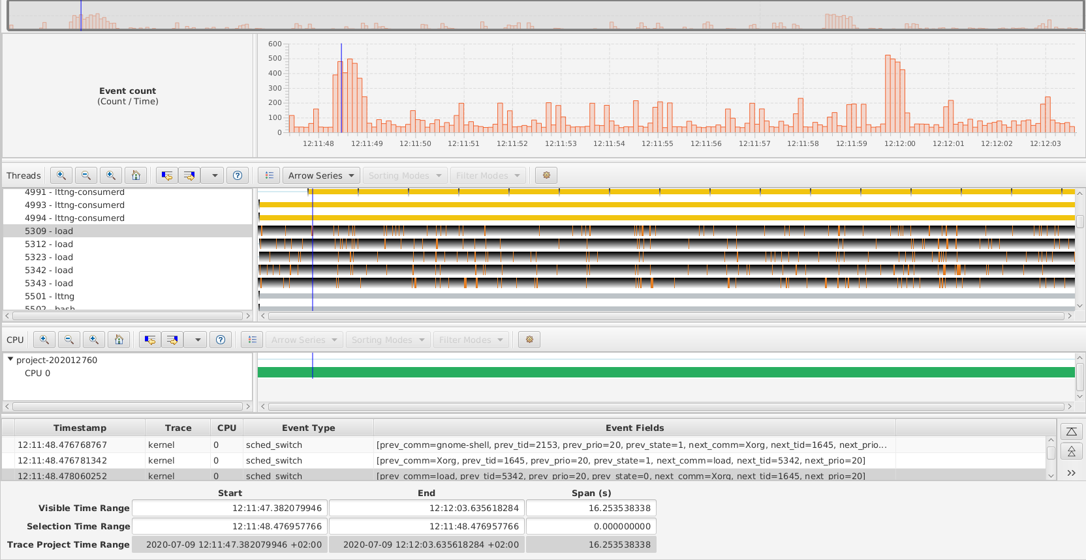

Die Events spiken zu zwei Zeitpunkten und die Verteilung der CPU Zuteilung bei den load Befehlen ist mit Größeren Lücken versehen.

Trace nice:
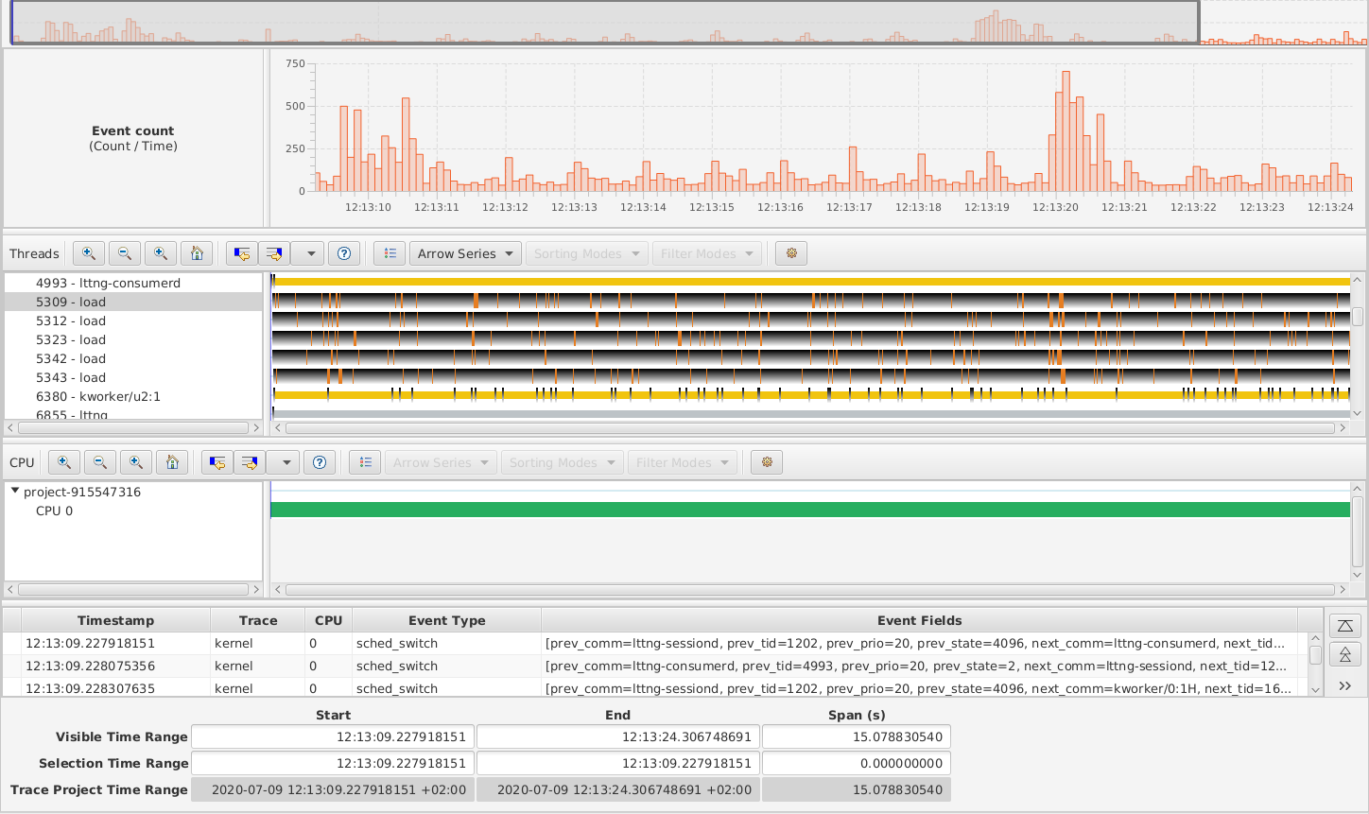
Bei Nice wurde die Abarbeitungs-Priorität erhöht und man sieht eine gleichmäßigere Verteilung der Events. Allerdings werden die loads im Hintergrund unterschiedlich lange auf der CPU ausgeführt. Dies ist Aufgrund der Höheren Prio des “main“ Prozesses so.

Trace Round Robin:

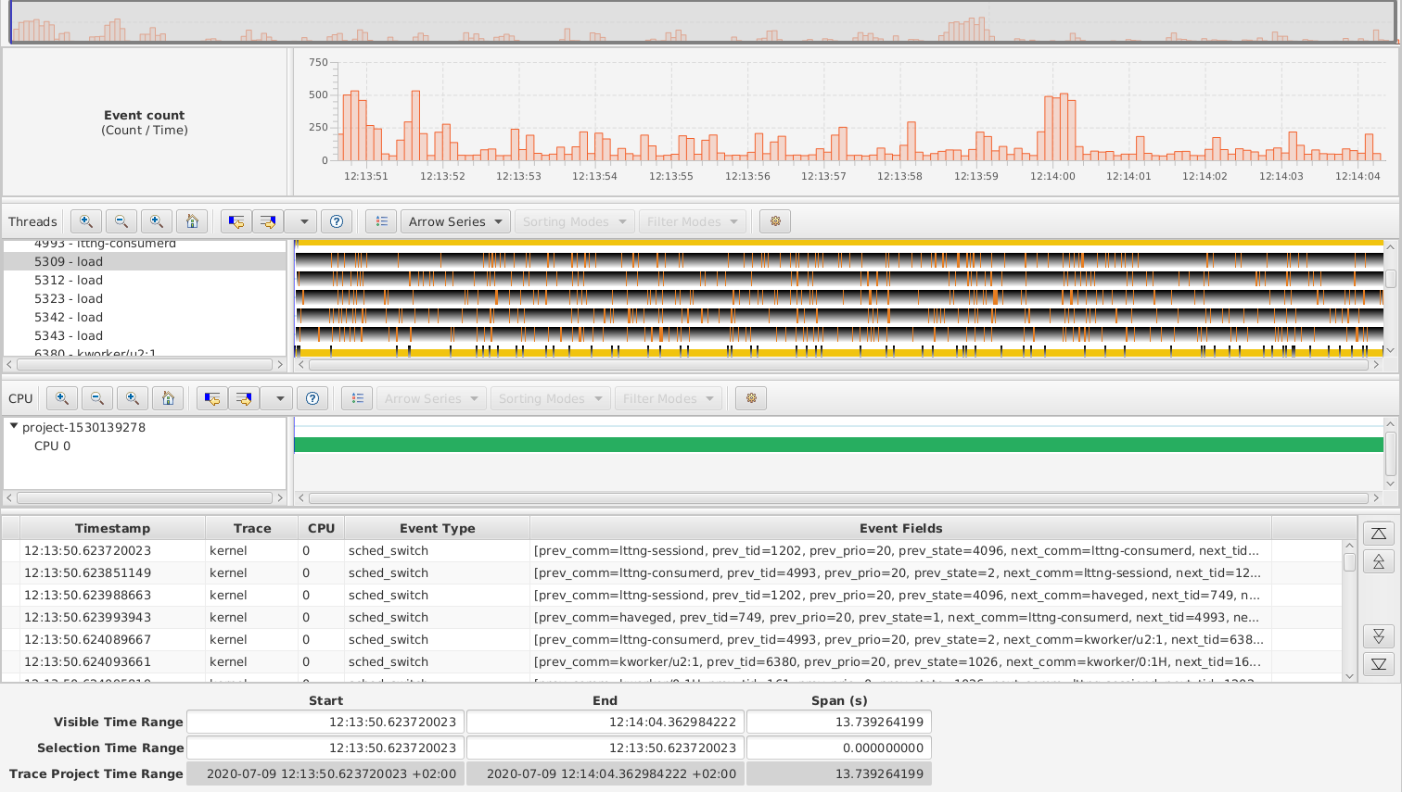
Die Events sind gleichverteilt über die Zeit. Die Load Befehle laufen in etwa gleich lange auf der CPU und es gibt keine größeren CPU Leerlaufzeiten bei den loads. Verantwortlich dafür ist das Round Robin Scheduling.

